# LAPORAN AKHIR

Mata Praktikum : Struktur Data

Kelas : 2IA16

Praktikum ke - : 5

Tanggal : Sabtu, 13 November 2021

Materi : QUEUE

NPM : 50420093

Nama : Ajay Alfredo Almani

Ketua Asisten : Thomas Adya Dewangga

Nama Asisten :

Paraf Asisten :

Jumlah Lembar : 7 Lembar



# LABORATORIUM TEKNIK INFORMATIKA UNIVERSITAS GUNADARMA

**2021**

**LISTING PROGRAM**

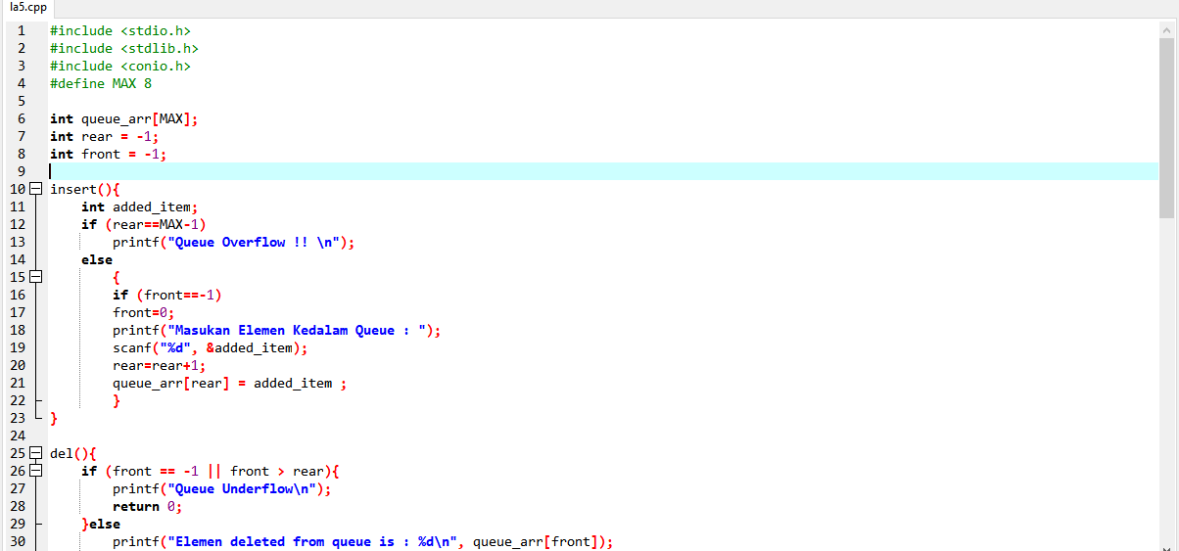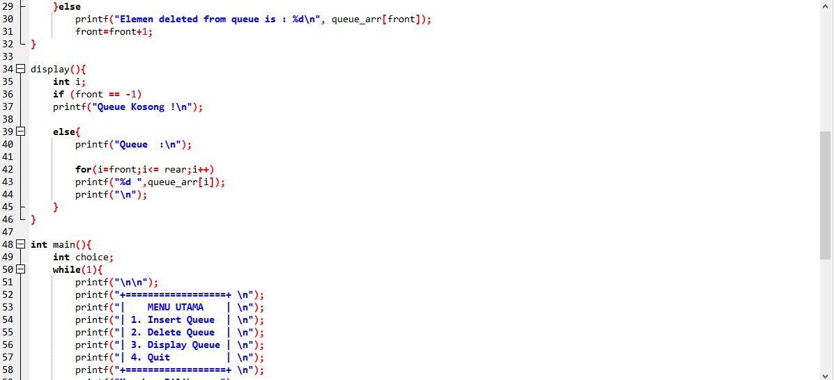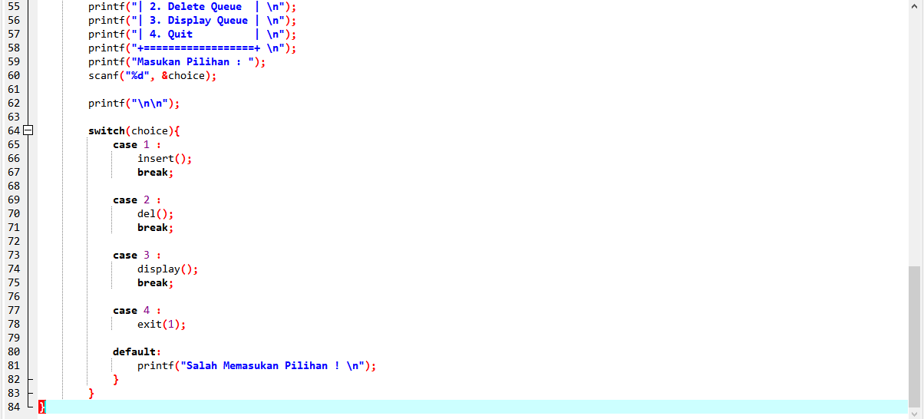

**LOGIKA PROGRAM**

Pada Pertemuan Praktikum pertama ini yaitu Struktur Data, Saya mendapat materi QUEUE. Untuk membuat program sederhana dari bahasa C. Sebelumnya kita akan membahas C singkat. Bahasa pemrograman C merupakan salah satu bahasa pemrograman komputer. Dibuat pada tahun 1972 oleh Dennis Ritchie untuk Sistem Operasi Unix di Bell Telephone Laboratories. Meskipun C dibuat untuk memprogram sistem dan jaringan komputer namun bahasa ini juga sering digunakan dalam mengembangkan software aplikasi. Dibawah ini saya membuat QUEUE. Berikut Langkah Langkah dibawah ini.

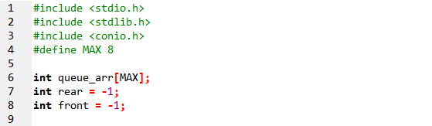

Langkah pertama kita harus memiliki text editor untuk menjalankan Bahasa C. yang saya gunakan disini menggunakan Aplikasi Dev C++. Lalu kita membuat file baru source file dengan nama la5. Untuk baris pertama yaitu **#include <stdio.h>** Yang berguna untuk memasukkan sebuah file khusus yang memungkinkan kita mengakses berbagai fitur tambahan dalam bahasa C. Lalu kita masuk ke baris kedua yaitu **#include <stdlib.h>** Yang Merupakan file header yang berfungsi untuk operasi pembanding dan operasi konversi. Lalu selanjutnya **#include <conio.h>** Yang merupakan File Header yang berfungsi untuk menampilkan hasil antarmuka kepada pengguna. Lalu selanjutnya masuk ke deklarasi array nya menggunakna define MAX yang diawali dengan variable rear = -1 dan variable front = -1.

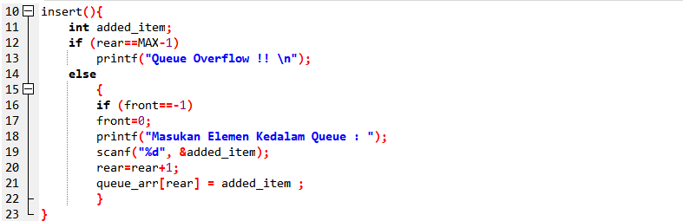

Langkah Selanjutnya adalah seperti gambar di atas yaitu berfungsi **fungsi insert** Yang berfungsi untuk memasukan data kedalam queue nya. Lalu pertama ada deklarasi variable **added_item**, lalu ada percabangan jika **rear** nilainya sama dengan **max-1** maka akan di print **(“Queue Overflow !! \n”).** Selanjutnya jika tidak sama dengan **max1** masuk ke kondisi selanjutnya dengan **else** jika front sama dengan **-1** maka front menjadi **0** lalu akan ada cetakan dengan **“Masukan Elemen Kedalam Queue : “**, lalu akan dibaca menggunakan **%d** dan isinya akan ditambahkan **variable added_item**. Lalu ada variable rear menjadi **rear+1**.

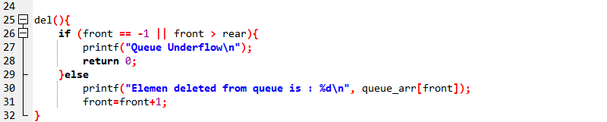

Langkah Selanjutnya adalah seperti gambar di atas yaitu adalah masuk kedalam fungsi **del** dan fungsinya untuk menghapus. Lalu ada percabangan jika front sama dengan **-1** atau bisa disebut front nya lebih besar dari rear maka akan mencetak **“Queue Underflow”**. dan untuk **\n** yaitu untuk membuat baris baru. Selanutnya masuk ke dalam kondisi kedua yaitu **else printf(“Elemen deleted from queue is : &d\n”, queue_arr[front]); %d** yang berfungsi untuk data yang akan dimasukkan. Lalu front sama dengan **front+1.**

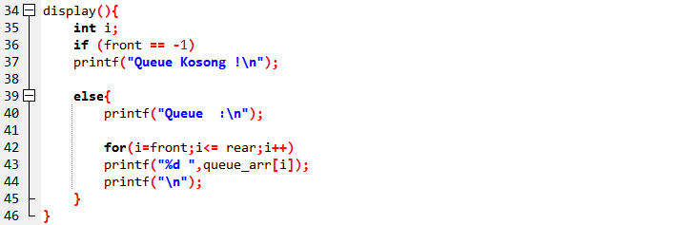

Langkah Selanjutnya adalah seperti gambar di atas yaitu masuk ke dalam fungsi terakhir yaitu adalah **display**. Pertama ada **int i** dan ada percabangan lagi jika front sama dengan **-1** maka akan mencetak **“Queue Kosong !”**. dan untuk **\n** yaitu untuk membuat baris baru. Selanjutnya ada percabangan lagi dengan **else** yaitu mengprint **“Queue :”** dan untuk **\n** yaitu untuk membuat baris baru. lalu jika i sama dengan front atau front lebih kecil dari rear maka i akan menambah terus.

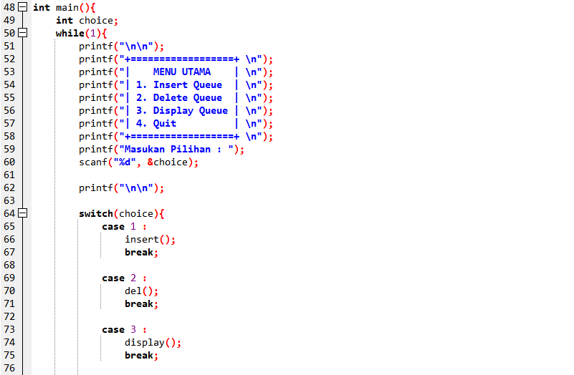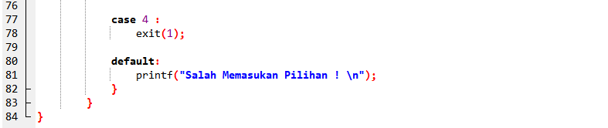

Selanjutnya adalah pada gambar terakhir yang di atas ini untuk masuk ke fungsi main atau bisa dibilang fungsi utama. Yang pertama disini akan membuat percabangan dengan **while** yang di dalam nya berisi menu utama yaitu ada **Insert Queue, Delete Queue, Display Queue, Quit.** Menu itu ada di dalam **printf** yang berfungsi sebagai merupakan fungsi untuk menampilkan output ke layar komputer. Dan di dalam **printf** tersebut ada **\n** yaitu untuk membuat baris baru. Dan ada “**Masukkan Pilihan : “.** dan **scanf("%d", &choice);** adalah fungsi untuk mengambil input dari keyboard. Fungsi ini memiliki format seperti fungsi printf() tersebut. Lalu **%d** adalah simbol untuk menampilkan nilai angka atau bilangan desimal. **&choice** yaitu variabel untuk menyimpan data dari inputan dari gambar atas. Lalu masuk ke percabangan **case 1 : insert();**  Jadi jika kita memilih nomor 1 maka akan ke fungsi insert atau masukkan data Queue. Jika sudah memasukkan data maka ada **break;** Yang adalah perintah khusus yang dipakai untuk memaksa sebuah perulangan berhenti sebelum waktunya. Perintah break ini bisa dipakai dalam semua jenis perulangan, baik itu FOR, WHILE, maupun DO WHILE. Lalu selanjut nya **case 2 : del();** Jadi jika kita memilih nomor 2 maka akan ke fungsi del, fungsi del disini ialah berfungsi sebagai menghapus Queue. Jika sudah menghapus data Queue maka akan ke **break;** yang berfungsi sebagai memberhentikan pada case tersebut dan melanjutkan ke case selanjutnya. Lalu selanjutnya **case 3 : display();** Jadi jika kita memilih nomor 3 maka akan masuk ke fungsi display. Fungsi display disini ialah untuk menampilkan data yang sudah dimasukkan pada fungsi insert atau case insert tadi. Lalu jika sudah menampilkan data Queue maka akan berhenti dengan **break;** dan kembali lagi ke menu. Lalu selanjutnya **case 4 : exit(1);** Jadi jika kita memilih nomor 4 maka akan keluar dari percabangan tersebut. Bisa di lihat pada **exit**. Lalu terakhir yaitu pada **default: printf(“Salah Memasukkan Pilihan ! \n”);** yang berfungsi sebagai jika kita memasukkan pilihan lebih dari 4 maka akan mencetak **Salah Memasukkan Pilihan !** dan mencetak baris baru. Tidak lupa dengan menutup dengan **}.**

**OUTPUT PROGRAM**

